МУНИЦИПАЛЬНОЕ БЮДЖЕТНОЕ ОБРАЗОВАТЕЛЬНОЕ УЧРЕЖДЕНИЕ САМАРСКОЙ ОБЛАСТИ ШКОЛА №79 ГОРОДСКОГО ОКРУГА САМАРА

«8 марта»

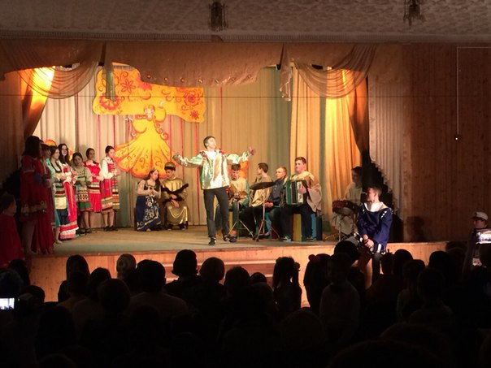
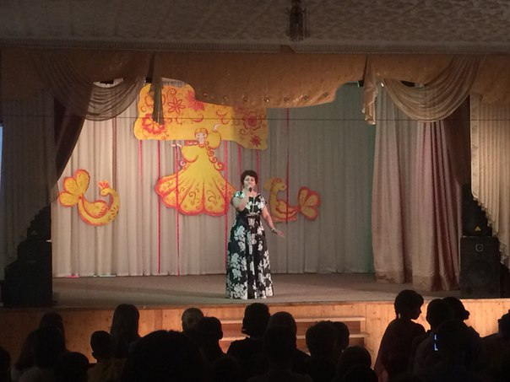
8 марта -праздник весны, любви и красоты, а там, где любовь и красота, так, конечно же, женщина. 5 марта наша школа поздравила всех дам с Международным женским днём. Праздник был приурочен к Году кино. С самого утра в школе царила праздничная и весенняя атмосфера. Утром, в украшенном холле, учителей встречал 10А класс с цветами и хорошим настроением. Это отличное начало дня. В течение дня для учителей был накрыт стол, за которым они могли попить чай со сладостями, расслабиться и посплетничать о своём, о женском.
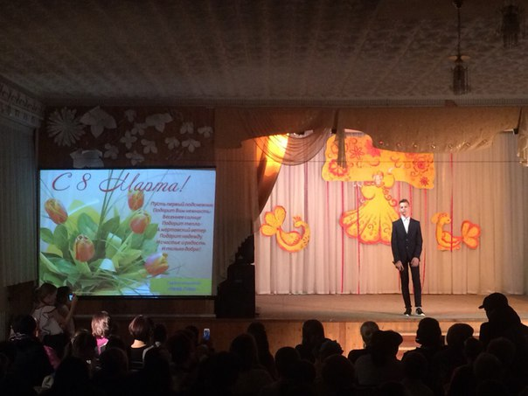
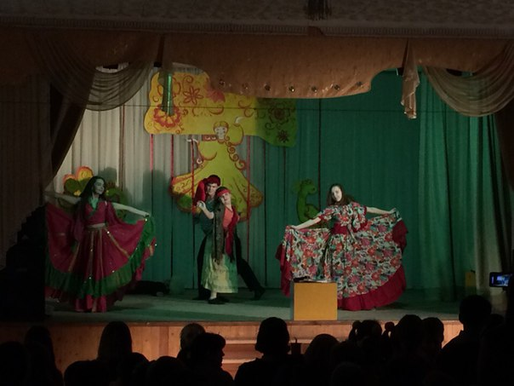
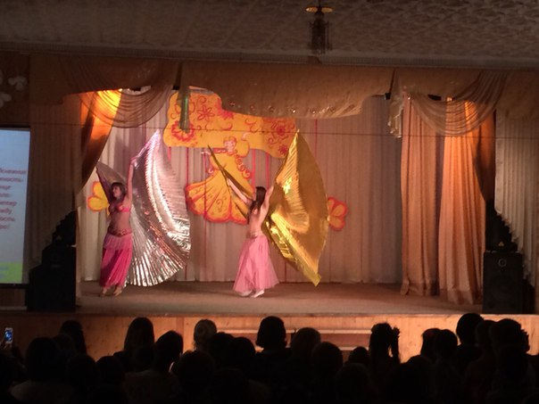
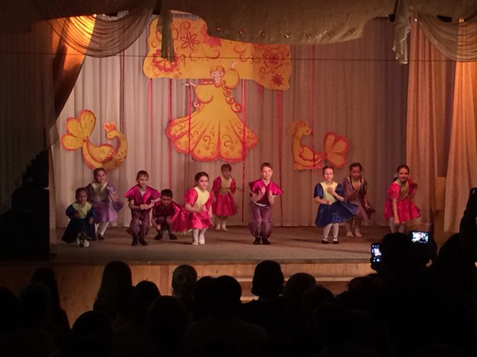
В 12:00 для всех дам состоялся праздничный концерт. Вёл концерт всеми известный Остап Бендер. Он беседовал с женщинами, заигрывал, подшучивал и представлял поздравительные номера от учеников и гостей школы. Поздравляли дам ученики школы, воспитанники ДШИ №10 и представители подросткового клуба Мечтатель. Концерт получился насыщенным. Дамы получили заряд положительных эмоций и хорошее настроение на оставшиеся время.

